ПРАКТИЧЕСКОЕ ЗАНЯТИЕ №1
Тема: Мышцы головы и лица

1. Мимические мышцы:
а) мышцы свода черепа;
б) мышцы окружности глаза;
в) мышцы окружности рта;
г) мышцы окружности носа.

2. Жевательные мышцы:
а) жевательная мышца;
б) височная мышца;
в) медиальная крыловидная мышца;
г) латеральная крыловидная мышца.

Задание:
Выполнить зарисовки мышц головы с экорше Гудона (формат А 3).

Для грамотного рисунка экорше головы необходимо знать строение черепа и расположение мышц. Череп определяет основные пропорции головы. Следовательно, в рисунке экорше нужно обратить внимание на пропорции гипсовой модели, а также на композицию и характер головы с обнаженными мускулами. Целесообразность и необходимость рисования гипсовых моделей состоит в том, что в них найдены и обобщены взятые из действительности формы, просматривается завершенная в пластической форме характеристика головы. Неподвижность гипсового слепка облегчает задачи построения изображения.
Приступая к рисунку экорше, следует обратить внимание на активное движение, «остановленное» Гудоном в форме почти неуловимого поворота головы чуть вправо. Выявлению этого движения в рисунке поможет профильная, т.е. условная (вспомогательная) линия.
Внимательно изучая натуру как в ходе зрительного наблюдения, так и в процессе ее изображения, необходимо выявить основные обобщенные поверхностей формы. Такая «обрубовка» формы головы помогает видеть объем в изображении и передавать его в окончательном виде без упрощенности и резкости в трактовке.
На экорше надчерепная мышца (лобный мускул, сухожильный шлем и затылочный мускул), а также две височные мышцы предельно обобщены, но, тем не менее, достаточно отчетливо просматриваются. Готовая мышечная характеристика модели в гипсе должна нацеливать не на срисовывание рельефов и светотеневых эффектов, а на практическое ознакомление с расположением той или иной мышцы.
Задание также ориентировано на освоение и закрепление знаний и навыков работы со светотенью. Выполнение рисунка экорше головы человека дает базовую методическую подготовку для дальнейшей работы с натуры. Рекомендуется выполнить несколько зарисовок с натуры экорше головы в разных ракурсах, а также отдельных деталей экорше.

Наглядный материал
Экорше головы Гудона в академическом рисунке
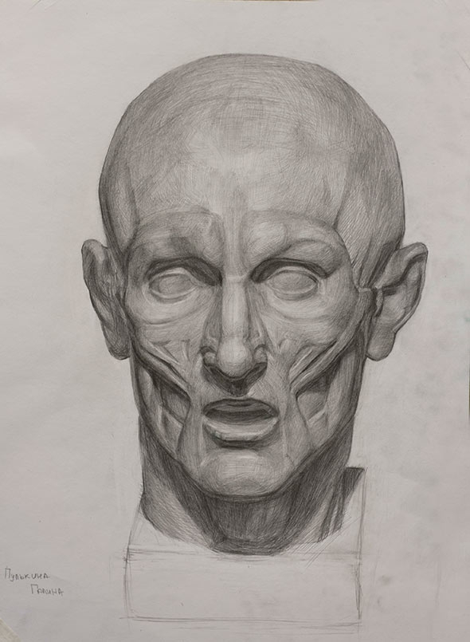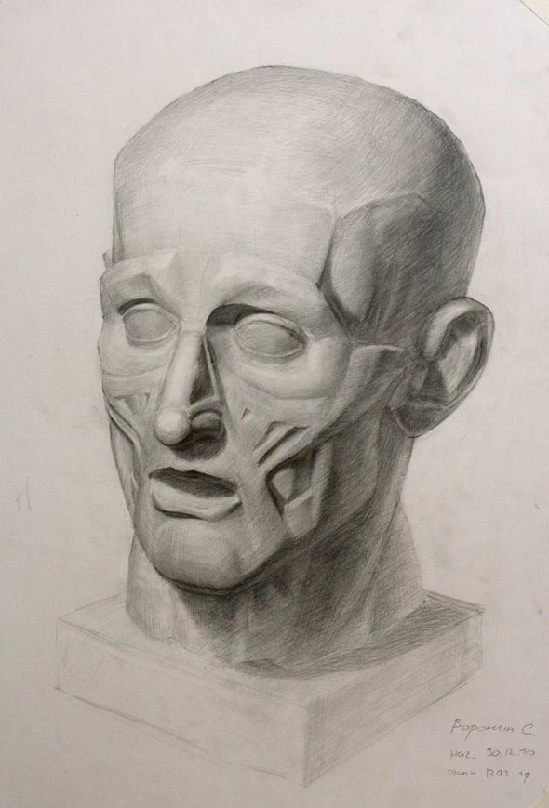
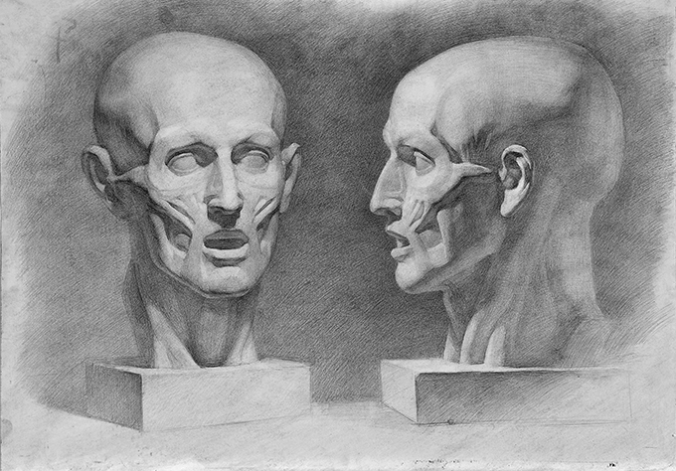

Вопросы:
1. На какие группы делят мимические мышцы?
2. Охарактеризовать места крепления и двигательную функцию мышц свода черепа.

3. Определить, к каким группам мышц принадлежат: передняя ушная мышца, большая скуловая мышца, мышца гордецов, медиальная крыловидная мышца, поперечная выйная мышца, затылочно-лобная мышца. Обозначить места крепления.
4. Охарактеризовать места крепления и двигательную функцию мышц окружности глаза.

5. Охарактеризовать места крепления и двигательную функцию мышц окружности носа.

6. Охарактеризовать места крепления и двигательную функцию мышц окружности рта.

7. Охарактеризовать функции и места крепления жевательных мышц.

Литература:
1. Баммес Г. Анатомия человека – 1982 г.
2. Барчай Е.А. Анатомия для художников – 1959 г.
3. Барщ А. О. Наброски и зарисовки: учеб. пособ. для худ. училищ и училищ прикладного искусства / А. О. Барщ. - Г. : Искусство, 1970. - 166 с.
4. Ли Н. Основы академического рисунка / Н. Ли. – М. : Эксмо, 2015. – 480 с.
5. http://nsportal.ru/npo-spo/kultura-i-iskusstvo/library/2015/03/02/metodicheskie-rekomendatsii-po-risovaniyu-ekorshe
4. http://medbookaide.ru/books/fold1002/book1002/p38.php

ПРАКТИЧЕСКОЕ ЗАНЯТИЕ №2
Тема: Мышцы туловища (мышцы спины, груди и живота)

1. Мышцы груди
2. Мышцы живота
3. Мышцы спины

Задание:
Выполнить зарисовки мышц торса (формат А-4) с использованием иллюстративного материала по Е. Барчаи «Анатомия для художников» (мышцы груди – табл. 80; мышцы живота – табл. 81; мышцы спины – табл. 84, 85, 86).

Наглядный материал
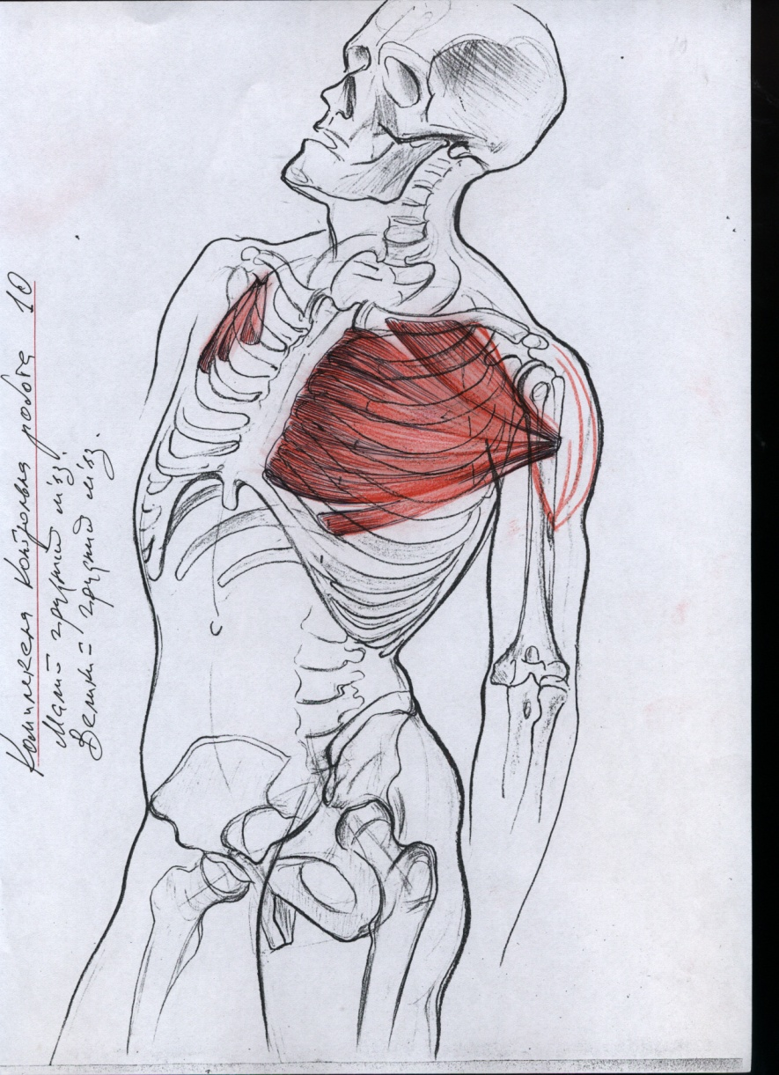
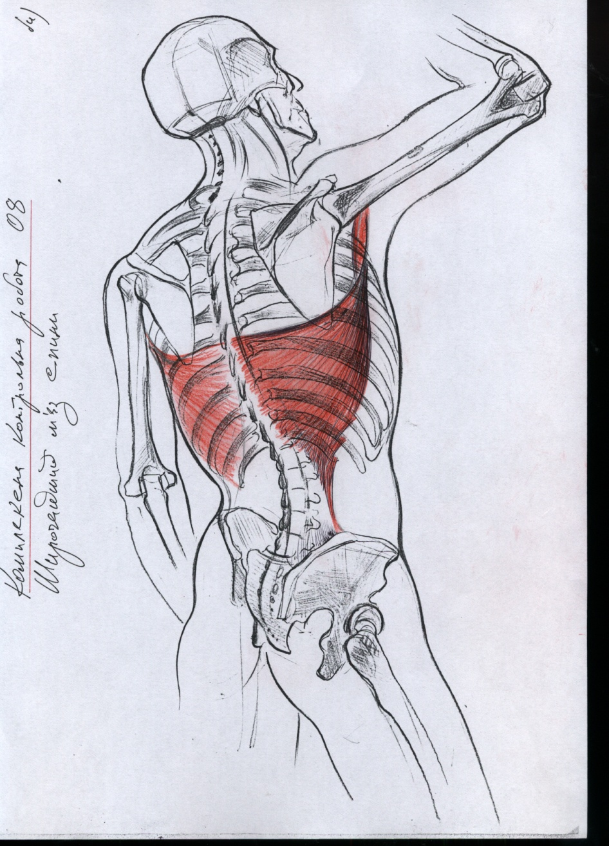

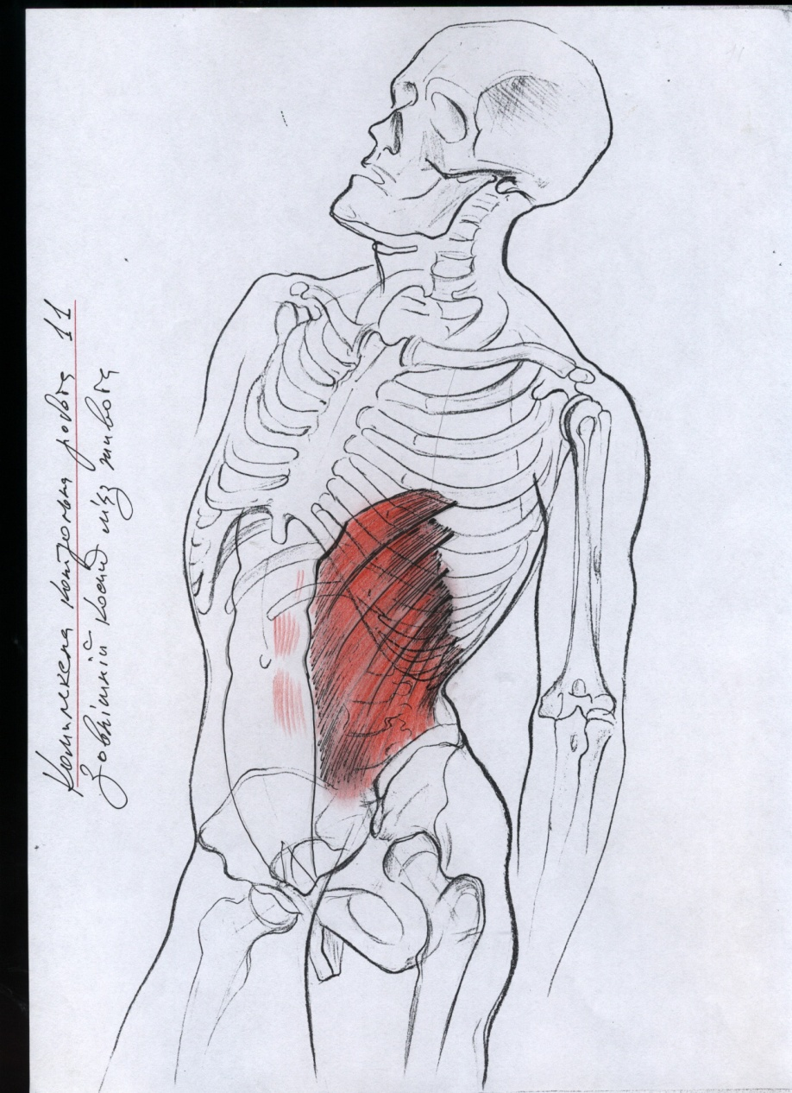
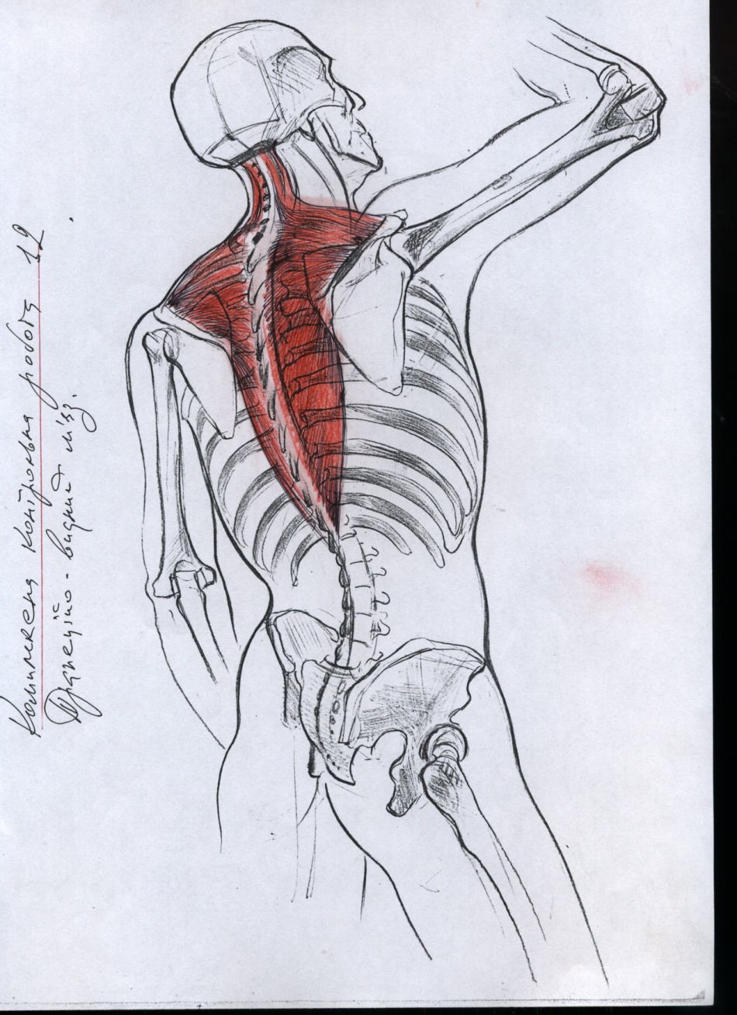

Вопросы
1. Обосновать функциональное значение наружных межреберных мышц
2. Обосновать функциональное значение внутренних межреберных мышц
3. Охарактеризовать форму, строение и механизм действия диафрагмы.
4. Перечислить мышцы груди, задействованные в механизме дыхания.
5. Охарактеризовать места крепления и двигательную функцию большой и малой грудных мышц.
6. Охарактеризовать места крепления и двигательную функцию передней зубчатой мышцы.
7. Указать, к каким мышцам принадлежат следующие анатомические структуры: белая линия, паховая связка, внутрибрюшная фасция, подвздошно-рёберная мышца, длиннейшая мышца, остистая мышца.

Литература
1. Баммес Г. Анатомия человека – 1982 г.
2. Барчай Е.А. Анатомия для художников – 1959 г.
3. Барщ А. О. Наброски и зарисовки: учеб. пособ. для худ. училищ и училищ прикладного искусства / А. О. Барщ. - Г. : Искусство, 1970. - 166 с.
4. http://anfiz.ru/ekzamen/item/f00/s00/z0000000/st031.shtml

ПРАКТИЧЕСКОЕ ЗАНЯТИЕ № 3
Тема: Мышцы руки

1. Мышцы плеча
2. Мышцы предплечья
3. Мышцы кисти
- мышцы возвышения большого пальца
- мышцы возвышения мизинца
- средняя группа мышц кисти
4. Верхняя конечность в целом
- пластика руки
- механика руки

Задание:
Выполнить зарисовки мышц руки (формат А-4) с использованием иллюстративного материала по Е. Барчаи «Анатомия для художников» (табл. 23, 24).
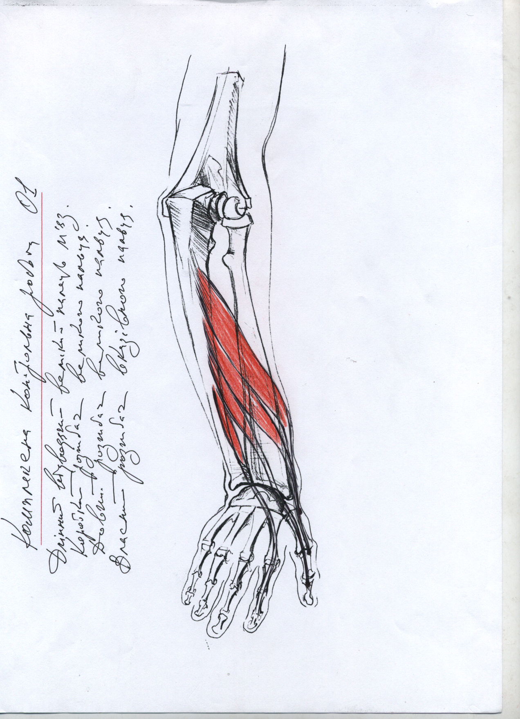
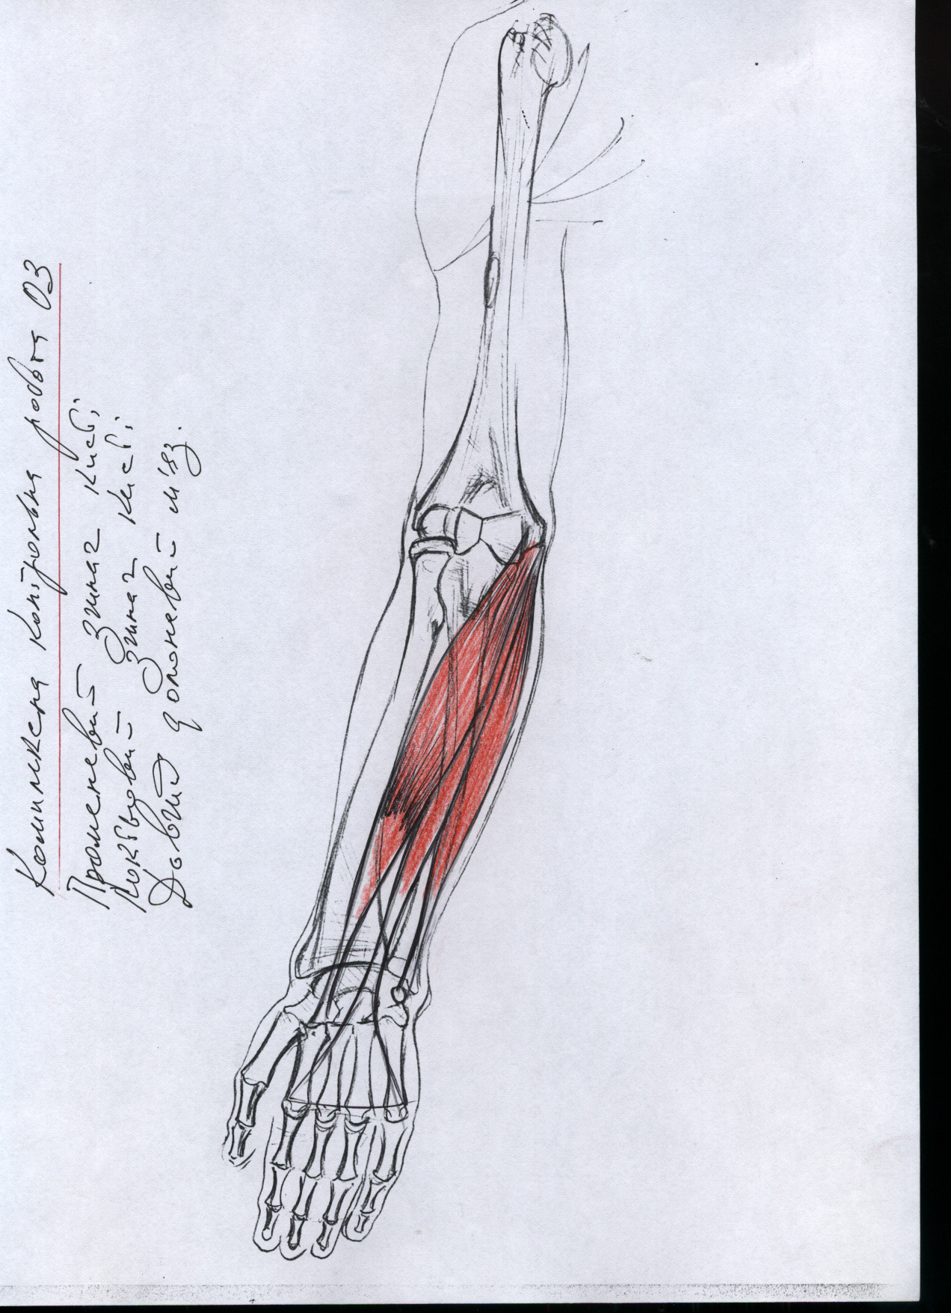

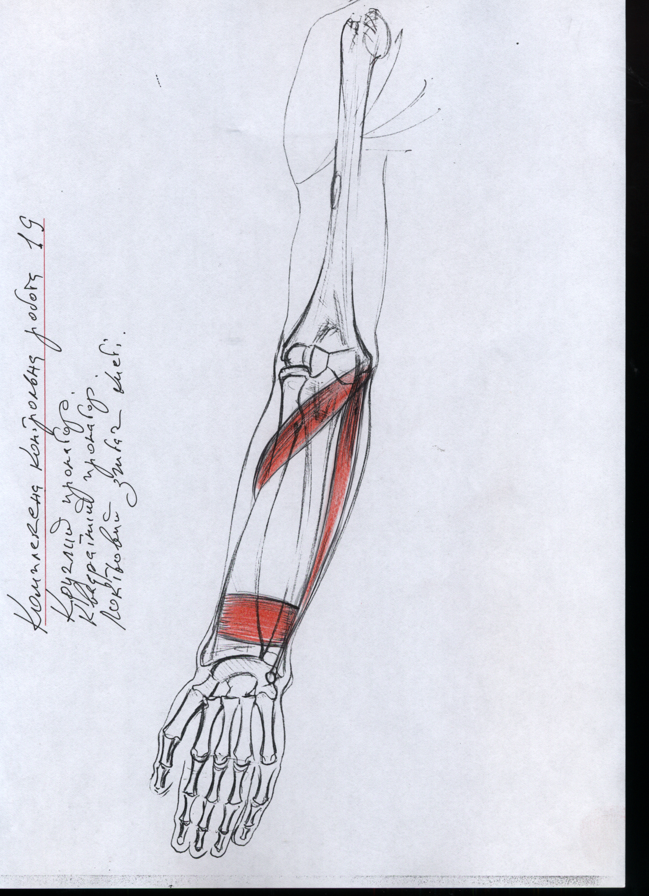
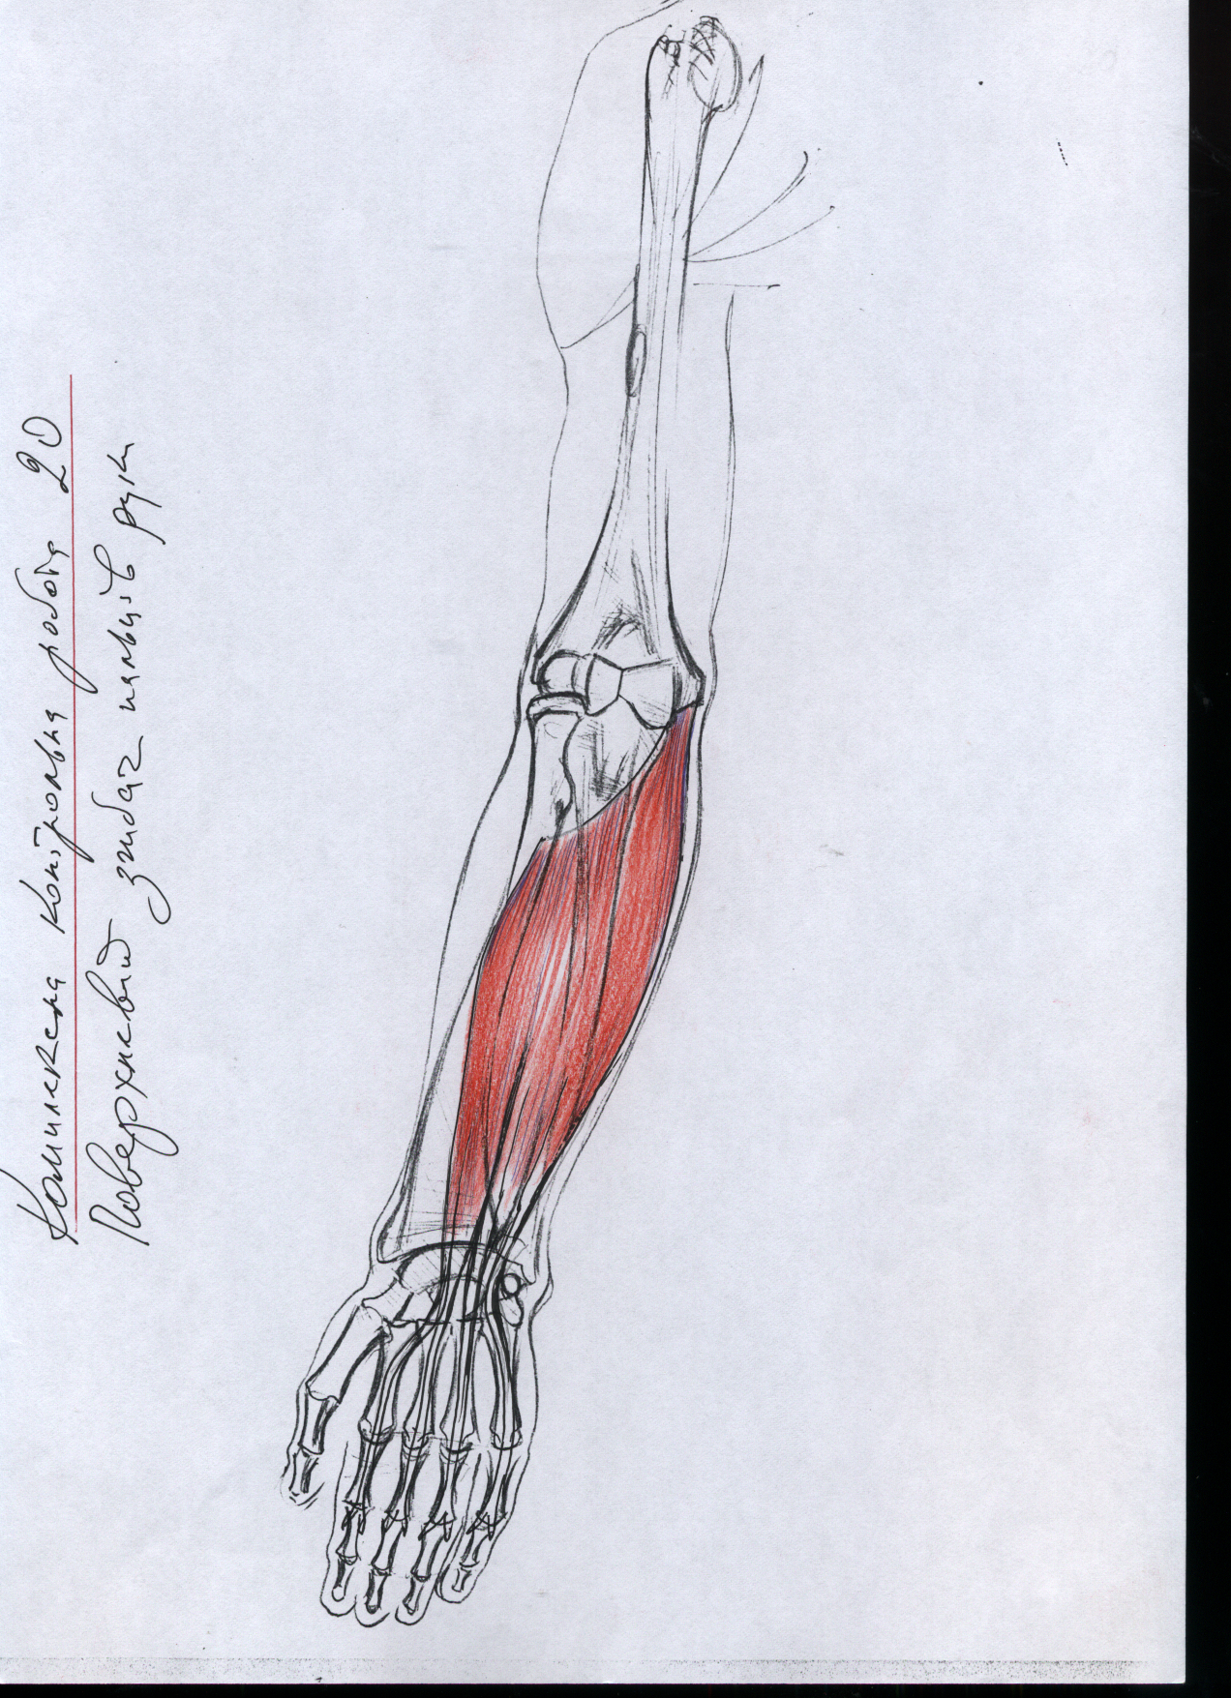

Вопросы

1. Охарактеризовать места крепления к костям верхней конечности и комплексную двигательную функцию передней группы мышц плеча.
2. Охарактеризовать места крепления к костям верхней конечности и двигательную функцию задней группы мышц плеча.
3. Обосновать анатомическое значение следующих мышц: двуглавая мышца плеча, плечевая мышца, клювоплечевая мышца.
4. Охарактеризовать строение и механизм действия двуглавой мышцы плеча.
5. Обозначить места крепления внутренней, наружной и длинной головок, а также двигательную функцию трехглавой мышцы плеча.
6. Охарактеризовать места крепления к костям верхней конечности и двигательную функцию локтевой мышцы.
7. Обозначить все мышцы верхней конечности по группам: а) сгибатели; б)пронаторы; в) разгибатели; д) супинаторы.
8. Обозначить все мышцы глубокого слоя предплечья.
9. Охарактеризовать строение и механизм действия глубокого сгибателя пальцев.
10. Охарактеризовать строение и механизм действия длинного сгибателя большого пальца.
11. Охарактеризовать места крепления к костям верхней конечности и двигательную функцию поверхностного сгибателя пальцев.
12. Охарактеризовать функциональное значение лучевой подгруппы задних поверхностных мышц.

Литература
1. Баммес Г. Анатомия человека – 1982 г.
2. Барчай Е.А. Анатомия для художников – 1959 г.
3. Барщ А. О. Наброски и зарисовки: учеб. пособ. для худ. училищ и училищ прикладного искусства / А. О. Барщ. - Г. : Искусство, 1970. - 166 с.
4. http://anfiz.ru/ekzamen/item/f00/s00/z0000000/st031.shtml

ПРАКТИЧЕСКОЕ ЗАНЯТИЕ № 4
Тема: Мышцы таза и бедра

1. Мускулатура таза
а) наружные мышцы таза
б) пластика ягодичной области
в) передние мышцы таза

2. Мускулатура бедра
а) передние мышцы бедра
б) внутренние мышцы бедра
в) задние мышцы бедра

Задание
Выполнить зарисовки мышц таза и бедра (формат А-4) с использованием наглядного материала по Е. Барчаи «Анатомия для художников» (табл. 55 - 57)

Наглядный материал
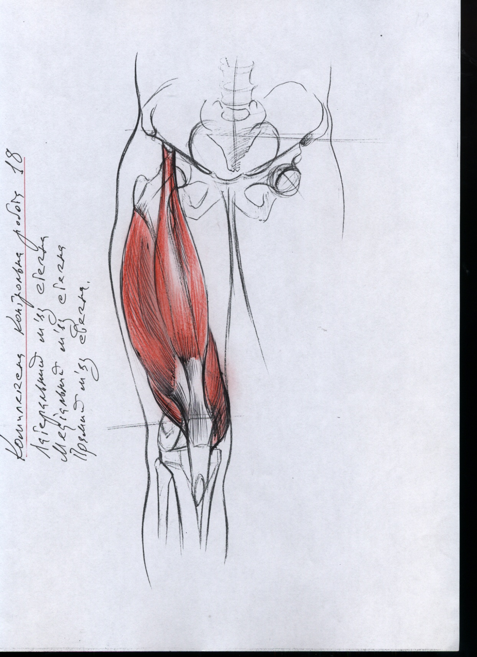
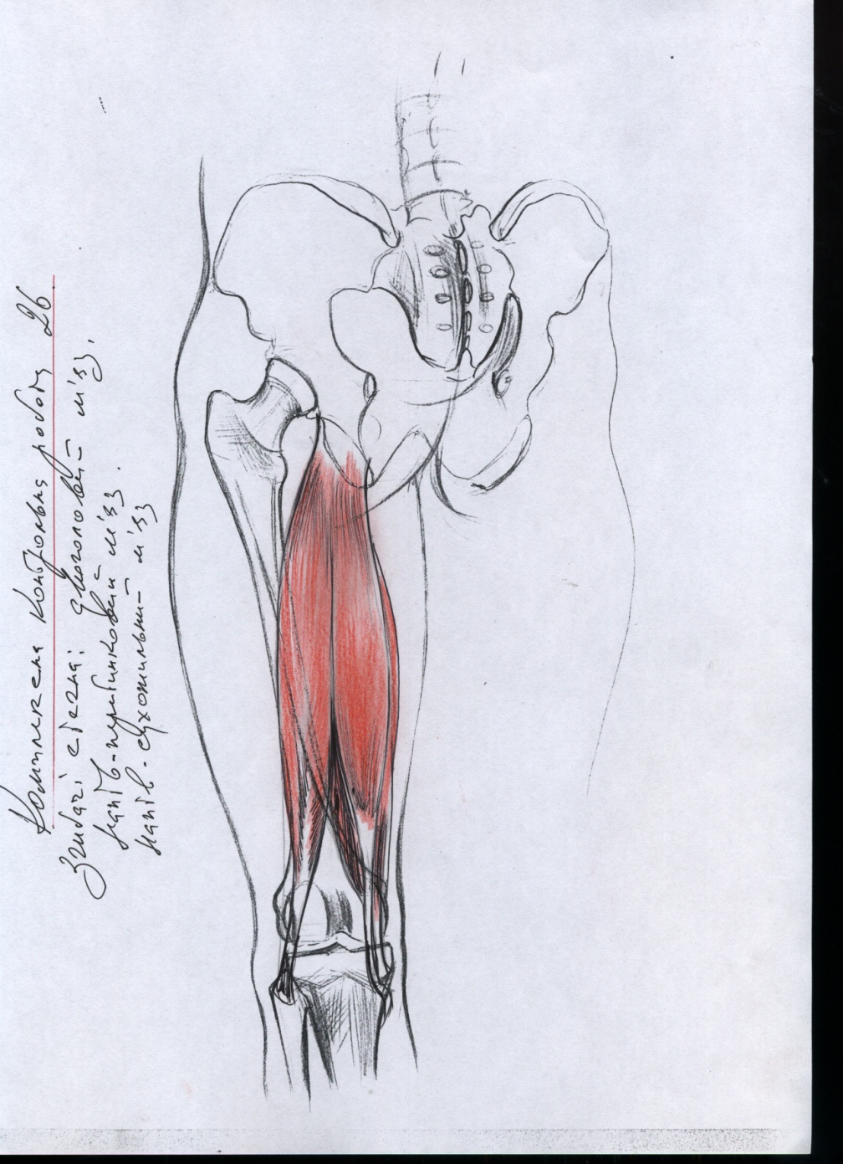

Вопросы

1. Обозначить места крепления к скелету пояса нижних конечностей и обосновать анатомическое значение следующих мышц: гребешковый мускул, полусухожильный мускул, портняжный мускул, внутренний широкий мускул.
2. Перечислить наружные мышцы таза и охарактеризовать механизм их двигательной функции.
3. Обозначить места крепления и охарактеризовать двигательную функцию подвздошной и малой поясничной мышц.
4. Обозначить места крепления и охарактеризовать двигательную функцию грушевидной и внутренней запирательной мышц.

Литература
1. Баммес Г. Анатомия человека – 1982 г.
2. Барчай Е.А. Анатомия для художников – 1959 г.
3. Барщ А. О. Наброски и зарисовки: учеб. пособ. для худ. училищ и училищ прикладного искусства / А. О. Барщ. - Г. : Искусство, 1970. - 166 с.
4. http://anfiz.ru/ekzamen/item/f00/s00/z0000000/st031.shtml

ПРАКТИЧЕСКОЕ ЗАНЯТИЕ № 5
Тема: Мышцы голени и стопы

1. Мышцы голени
а) передние мышцы голени
б) наружные мышцы голени
в) задние мышцы голени
2. Мышцы стопы (сгибатели и разгибатели стопы)

3. Нижняя конечность в целом
а) работа нижней конечности. Опорная нога
б) свободная (балансирующая) нога
в) пропорции нижней конечности
г) пластика нижней конечности
Задание
Выполнить зарисовки мышц голени и стопы (формат А-4) с использованием наглядного материала по Е. Барчаи «Анатомия для художников» (табл. 59 - 60).
Наглядный материал
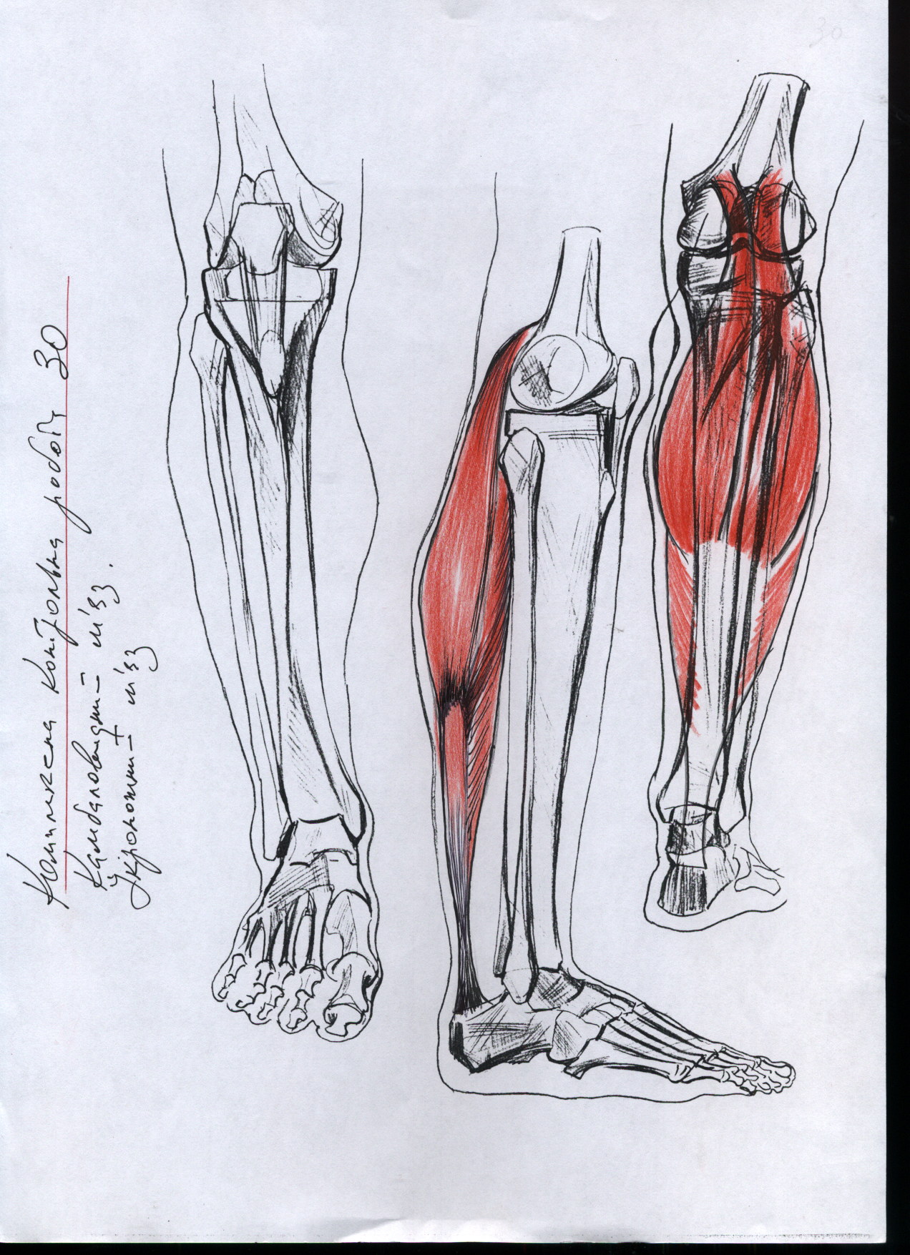

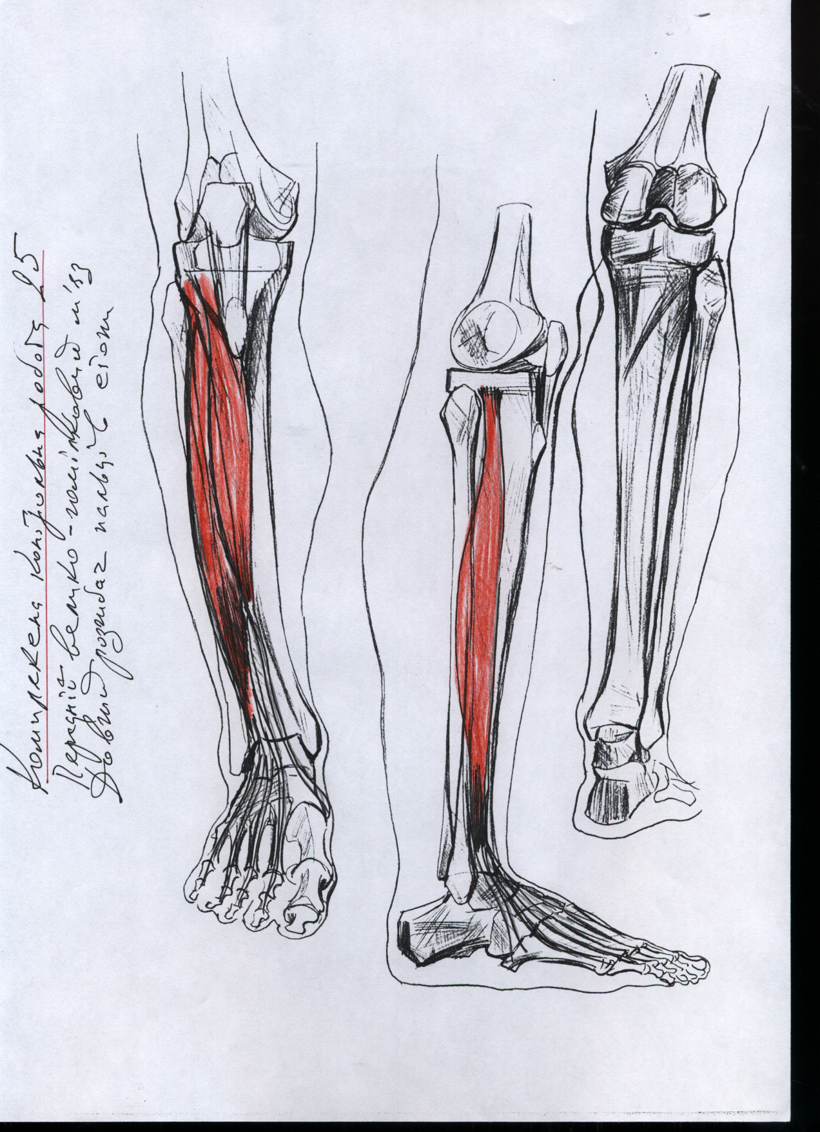

Вопросы
1. Обозначить места крепления к костям пояса нижних конечностей и двигательные функции камбаловидного мускула.
2. Обозначить места крепления к костям пояса нижних конечностей и двигательные функции короткого малоберцового мускула.
3. Обозначить места крепления к костям пояса нижних конечностей и двигательные функции длинного разгибателя большого пальца.
4. Обозначить места крепления к костям пояса нижних конечностей и двигательные функции заднего большеберцового мускула.
Литература
1. Баммес Г. Анатомия человека – 1982 г.
2. Барчай Е.А. Анатомия для художников – 1959 г.
3. Барщ А. О. Наброски и зарисовки: учеб. пособ. для худ. училищ и училищ прикладного искусства / А. О. Барщ. - Г. : Искусство, 1970. - 166 с.
4. http://anfiz.ru/ekzamen/item/f00/s00/z0000000/st031.shtml

ПРАКТИЧЕСКОЕ ЗАНЯТИЕ № 6
Тема: Построение и анализ фигуры на основе скелета и мышц

План
1. Повторение и закрепление материала по итогам Содержательного модуля 1 «Анатомия человека».
2. Перевод рисунка скелета на планшет с помощью кальки.
3. Врисовывание мышц с учетом их мест крепления к костям

С итогового задания первого семестра «Врисовывание скелета в контурный рисунок фигуры человека» рисунок снимается на копирку и переводится на чистый лист бумаги, натянутый на планшет. Студент должен дорисовать скелет до объемного вида.
Мышцы изображаются от легкой прорисовки глубоких мышц до активной проработки поверхностного слоя мышц. Необходимо грамотно обозначить места крепления мышц к костям, передать пластику отдельных мышц, групп мышц, а также мышечного массива фигуры в целом.
Данное задание является итоговым по изучению анатомии человека.

Вопросы для обсуждения:
1. Перечислить мышцы головы и лица, охарактеризовать их комплексную двигательную функцию.
2. Обозначить основные аспекты пластики деталей лица.
3. Охарактеризовать мышцы шеи и их анатомические функции.
4. Перечислить мышцы плечевого пояса и охарактеризовать их комплексную двигательную функцию.
5. Перечислить мышцы торса (мышцы спины, груди и живота), обосновать механику их двигательной функции.
6.Перечислить мышцы руки и обозначить их комплексную функцию.
7. Охарактеризовать мышцы таза и бедра с учетом их анатомического строения и функционального строения.
8. Перечислить мышцы голени и стопы, охарактеризовать механизмы их работы.
9. Изложить основные понятия о пропорциях и центре тяжести.
Литература
1. Баммес Г. Анатомия человека – 1982 г.
2. Барчай Е.А. Анатомия для художников – 1959 г.
3. Барщ А. О. Наброски и зарисовки: учеб. пособ. для худ. училищ и училищ прикладного искусства / А. О. Барщ. - Г. : Искусство, 1970. - 166 с.
4. Ли Н. Основы академического рисунка / Н. Ли. – М. : Эксмо, 2015. – 480 с.
5. Алексич М. Н., Кузнецов А. М., Лейзеров И. М., Анатомические рисунки русских художников, "Искусство", М., 1952.

ПРАКТИЧЕСКОЕ ЗАНЯТИЕ № 7
Тема: Анатомия четвероногих животных

1. Метод познавательного объемного рисунка животных с натуры.
2. Метод быстрых набросков животных с натуры.
3. Сравнительный анализ анатомического строения человека и четвероногих животных.
- Млекопитающие животные
- Земноводные и пресмыкающиеся животные

Задание:

Выполнить зарисовки костяка четвероногого животного с натуры (1 - 2 листа; формат А-4)

Литература:
1. http://dreamoon.narod.ru/tank.htm

